Тема недели: «Весна в окно стучится…Что весна нам принесла».
13.04.20-17.04.20
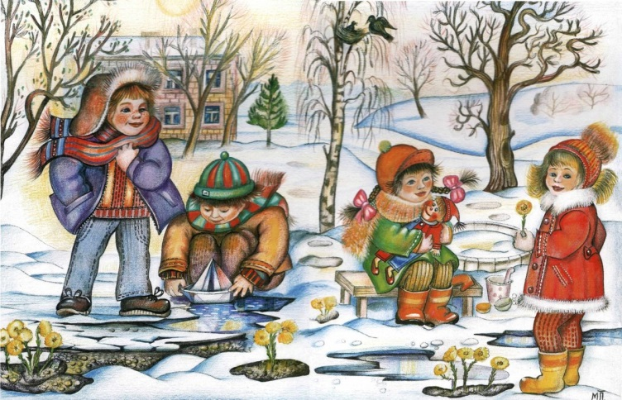

Развитие речи . Тема: «Пересказ рассказа Н. Калининой «Помощники»
Программное содержание:
Связная речь: учить детей пересказывать рассказ, используя простые схематизированные изображения.
словарь и грамматика: закрепить умение образовывать названия предметов посуды по аналогии; обратить внимание на несхожесть некоторых названий;
звуковая культура речи: закреплять представление о звуковом составе слова, об определенной последовательности звуков; учить самостоятельно подбирать слова с определенными звуками (с,ш).

Рассказ «Помощники»
Саша с Алёшей помогали накрывать на стол.
Все сели обедать.
Суп налили, а есть нечем.
Вот так помощники!
Стол накрыли, а ложки не положили.

Чтобы лучше запомнить рассказ, зарисуйте в мнемотаблице.
Этапы создания мнемотаблицы самостоятельно.
1)Читаем рассказ и выделяем важные моменты.
2) Берем лист бумаги и расчерчиваем его на равные квадраты.
3)В каждом квадрате рисуем картинку, которая, по вашему мнению, ассоциируется со словами этого квадрата.
4) Далее надо прочитать по строчке с опорой на мнемотаблицу, а ребенок должен повторить, смотря на таблицу.
5) И последнее, ребенок «читает» мнемотаблицу сам. То есть воспроизводит то, что запомнил.

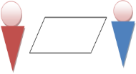 | 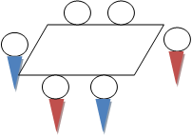 | 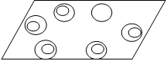

Пальчиковые игры «Моем посуду» .
Цель: Развитие мелкой моторики, координации движений пальцев рук.
Кран с водою мы открыли с-с-с-с
(изображают, как будто бы открывают кран с водой)
И посуду перемыли ш-ш-ш-ш
Раз, два, три, четыре, (чередование хлопков в ладоши и ударов кулачков друг о друга)
Мы посуду перемыли: (одна ладонь скользит по другой по кругу)
Чайник, чашку, ковшик, ложку (загибать пальчики по одному, начиная с большого)
И большую поварешку.
Ничего мы не сломали. (удар кулачками друг о друга, хлопок в ладоши)

Беседа по теме: «Весна пришла » , «Весна-красна».

Весна - замечательное время года для наблюдений и изучением природы, когда все вокруг просыпается от долгого зимнего сна.
- Какое время года наступило? (наступила весна).
- Какие весенние месяцы ты знаешь? Назови текущий. (март, апрель, май).
- Расскажи, какие изменения в природе произошли весной (приметы весны – чаще и ярче светит солнце, тает снег, бегут ручьи, на земле появляются проталины, звенит капель, небо стало голубое, по нему плывут белые облака, из теплых стран возвращаются птицы, животные просыпаются от зимней спячки, меняют свои шубки, готовятся к появлению детенышей. Скоро на деревьях набухнут почки, на земле появятся первые весенние цветы – подснежники и мать – и мачеха, зазеленеет травка).

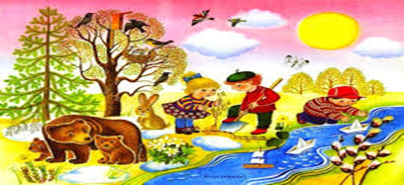

Чтение загадок о весне:
Прилетела ласточка,
Распустила перья.
Солнце греет ласково,
Что это за время? (Весна)
Новоселье у скворца,
Он ликует без конца.
Чтоб у нас жил пересмешник,
Смастерим ему. (Скворечник)
Не пешеход, а идет,
Мокнут люди у ворот.
Ловит дворник его в кадку,
Назовите-ка отгадку? (Дождь)

Дидактическая игра: «Продолжи мысль»
Взрослый предлагает ребёнку закончить предложение.
- Прошла суровая зима, к нам пришла. (Весна)
- Небо весной. (голубое, чистое, ясное)
- Весна - это пора, когда все ... (Оживает, пробуждается, радуется, растет)
- С неба нам приветливо сияет ... (Солнышко)
- Оно уже поднялось ... (Выше)
- Солнце согревает землю своими ... (Лучиками)
- Всюду бегут ручейки, так как тает ... (Снег)
- Скоро вернутся из теплых краев ... (Птички)
- На холмах зазеленеет весенняя ... (Травка)
- Расцветут первые весенние ... (Цветочки)

«Нарисуйте рисунок про весну»
Цель: Учить передавать в рисунке впечатления от весны.

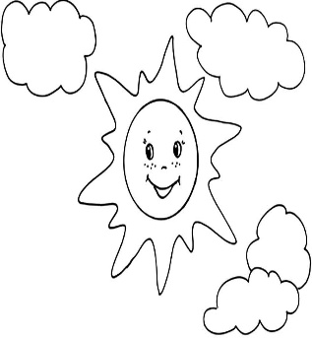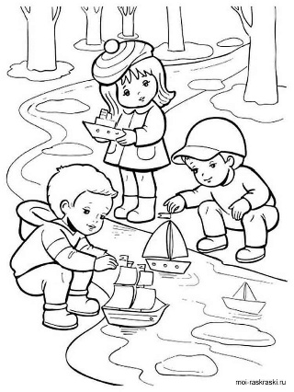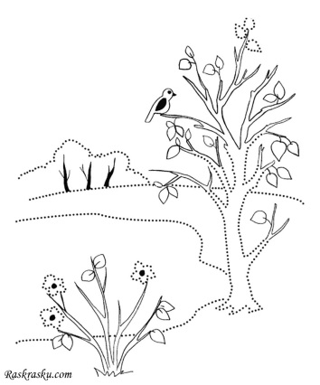

Познавательно – исследовательская деятельность:
Тема: «Беседа о комнатных растениях».
Программное содержание: Уточнять и расширять представления детей об условиях среды, необходимых для удовлетворения основных жизненно важных потребностей растений. Формировать представление о растениях как живых организмах. Воспитывать желание заботится о растениях.
Рассматривание фото, иллюстраций о комнатных растениях:

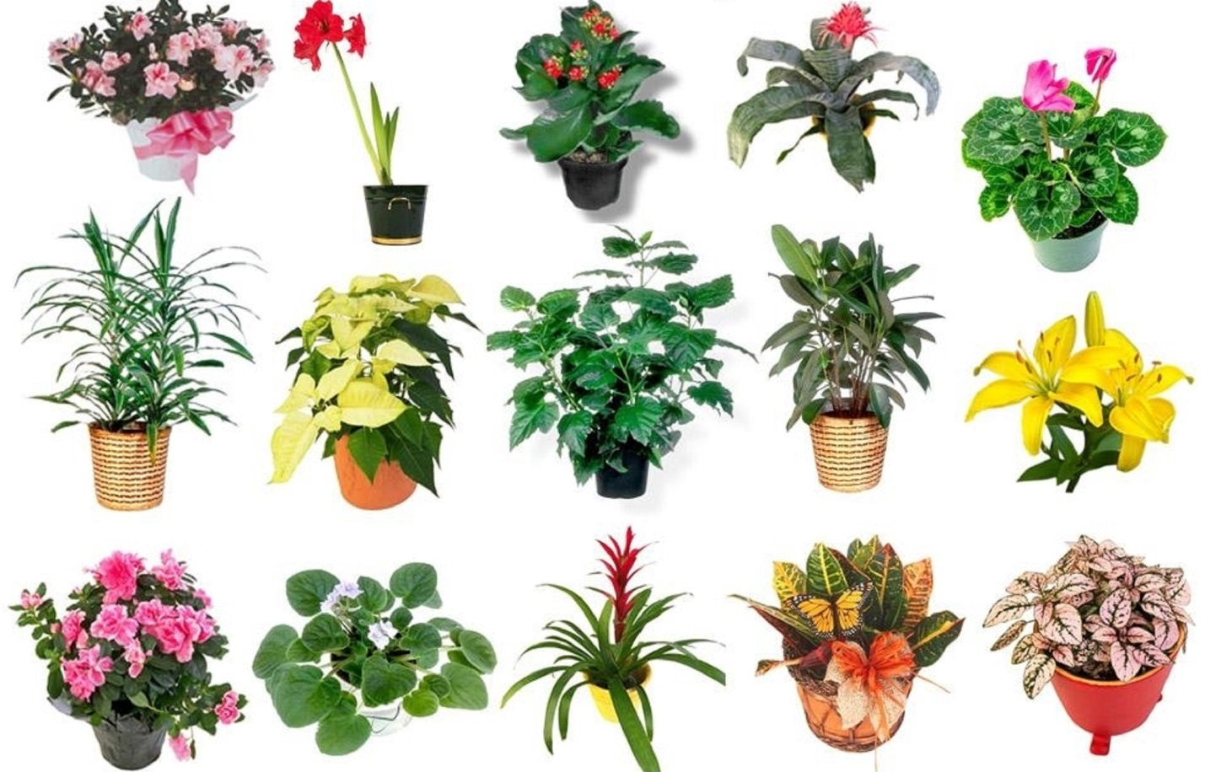

Беседа по теме: «Комнатные растения».
Вопросы к детям:
- Для чего нам нужны комнатные цветы?
— Как вы думаете, живые ли комнатные растения?
— Почему? Докажите.
— Чем похожи комнатные растения?
— Что нужно всем растениям для роста?

Игра «Верно-неверно».
Цель: развивать внимание, память.
Описание: взрослый произносит разные фразы - верные и неверные. Если фраза верна, дети хлопают, если нет, то топают.
Например:
Зимой всегда цветут ромашки. (Дети топают.)
Летом жарко (Дети хлопают.)
Весенние месяцы: март, апрель, май. (Дети топают.)
Руки перед едой мыть не нужно. (Дети топают.)
Весной тает снег (Дети хлопают)
Зимой всегда идет снег. (Дети хлопают и топают.)

Чтение художественной литературы: Стихи о весне
Признаки весны: становится теплее, снег тает, текут ручьи. Появляются цветы, трава, на деревьях и кустарниках распускаются листья. Возвращаются из тёплых стран птицы. Они поют, строят гнёзда.
Весна
Весна, весна, красная!
Приди, весна, с радостью,
С радостью, с радостью,
С великой милостью:
Со льном высоким,
С корнем глубоким,
С хлебом обильным!
* * *
Весна, весна красная,
Пришла весна ясная!
Птицы громко поют —
Долго спать не дают.
* * *
Сельская песня
Травка зеленеет,
Солнышко блестит,
Ласточка с весною
В сени к нам летит.
С нею солнце краше
И весна милей...
Прощебечь с дороги
Нам привет скорей.

Дам тебе я зёрен,
А ты песню спой,
Что из стран далёких
Принесла с собой...
А. Н. Плещеев
* * *
Весною степь зелёная
Цветами вся разубрана,
Всё птичками летучими-
Певучими полным-полна;
Поют они и день и ночь.
То песенки чудесные!..
А. В. Кольцов

Игровые упражнения:

«Весенняя поляна»
Цель: упражнять детей в согласовании существительных с прилагательными.
Взрослый предлагает детям представить, что они находятся на весенней поляне, где все весеннее.
Взрослый: Я буду бросать мяч и называть слово, а ты лови мяч и повторяй это же слово, но ставьте перед ним нужную форму слова «весенний».
Например: день - весенний день.
(солнце, погода, лес, трава, небо, цветы, месяцы, гроза)
« Один - много»
Цель: согласование имен числительных и имен существительных.
Взрослый: Одна что? (Лужа.) Если несколько, то как о них скажем? (Лужи.) А много чего? (Луж.)
Ручей - ручьи – ручьев.
Дерево - деревья – деревьев.
Туча – тучи – туч.
Проталина – проталины – проталин.
Сосулька – сосульки – сосулек.
Лужайка – лужайки – лужаек.
Почка – почки – почек.
Гроза – грозы – гроз. И т. д.
«Назови ласково»
Цель: совершенствование грамматического строя речи. Образование существительного с уменьшительно-ласкательными суффиксами.
Ход: лист-листик, птица-птичка, дерево-деревце и т. д.
Ручей - (ручеек)
Солнце - ( солнышко)
Гнездо - ( гнездышко)

Опыты с водой
«Вода не имеет формы, вкуса, запаха и цвета»
Цель: Доказать, что вода не имеет формы, запаха, вкуса и цвета.
Опыт: Переливаем одну и ту же воду в прозрачные сосуды разной формы. Вода принимает форму сосудов. Выливаем из последнего сосуда воду на поднос, она растекается бесформенной лужей. Это все происходит потому, что вода не имеет своей формы. Далее мы предлагаем детям понюхать воду в пять подготовленных стаканчиках с чистой питьевой водой. Пахнет ли она? Вспомним запахи лимона, жареной картошки, туалетной воды, цветов. Все это действительно имеет запах, а вода ничем не пахнет, у нее нет своего запаха. Давайте попробуем воду на вкус. Какая она по вкусу? Выслушиваем разные варианты ответов, затем предлагаем в один из стаканчиков добавить сахар, размешать и попробовать. Какая стала вода? Сладкая! Далее аналогично добавляем в стаканчики с водой: соль (соленая вода!), грейпфрут (горькая вода!), лимон (кислая вода!). Сравниваем с водой в самом первом стаканчике и делаем вывод, что чистая вода не имеет вкуса. Продолжая знакомиться со свойствами воды, мы разливаем воду в прозрачные стаканы. Какая вода по цвету? Выслушиваем разные варианты ответов, потом подкрашиваем воду во всех стаканах, кроме одного, крупинками гуаши, тщательно размешивая. Обязательно используем белую краску, чтобы исключить ответы детей, что вода – белая. Делаем вывод, что чистая вода не имеет цвета, она бесцветная.
Вывод: Вода не имеет формы, запаха, вкуса и цвета.

Математическое развитие . Тема: «Играем и считаем»
Программное содержание:
- упражнять в умении различать и называть знакомые геометрические фигуры, круг, квадрат, треугольник, прямоугольник
- закреплять умение считать в пределах 5, познакомить с порядковым значением числа, учить отвечать на вопросы «сколько?» ;
- Закреплять знания цифр, соотносить их с числом предметов.

Загадки «Геометрические фигуры»

Нет углов у меня
И похож на блюдце я,
На тарелку и на крышку,
На кольцо, на колесо.
Кто же я такой, друзья?
Назовите вы меня!
На фигуру посмотри
И в альбоме начерти
Три угла. Три стороны
Меж собой соедини.
Получился не угольник,
А красивый…
Четыре угла и четыре сторонки,
Похожи точно родные сестренки.
В ворота его не закатишь, как мяч,
И он за тобою не пустится вскачь.
Фигура знакома для многих ребят.
Его вы узнали? Ведь это
Растянули мы квадрат
И представили на взгляд,
На кого он стал похожим
Или с чем-то очень схожим?
Не кирпич, не треугольник –
Стал квадрат

Упражнение «Раскрась и соедини с цифрой»
Задачи: Учить пересчитывать предметы, называя итоговое число. Закреплять знания цифр, соотносить их с числом предметов.

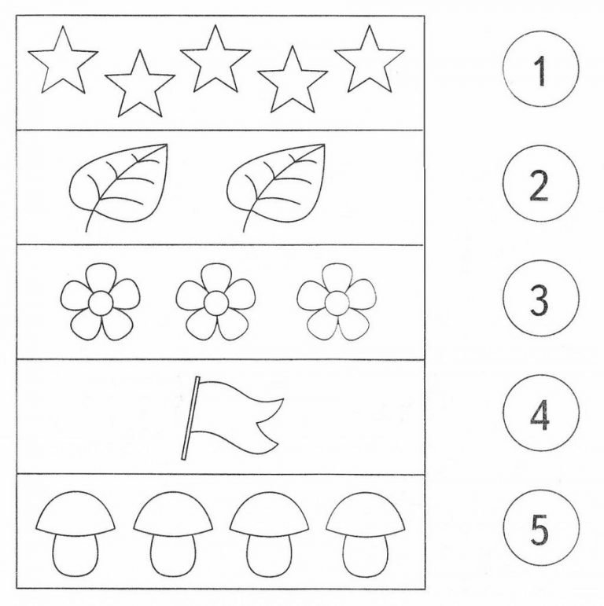

Игровые упражнения:

Сколько яблочек у нас,  Столько мы подпрыгнем раз. | 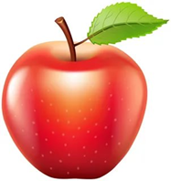
Сколько листиков у нас,  Столько мы присядем раз | 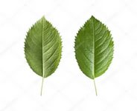
Сколько красных мухоморов,  Столько сделаем наклонов | 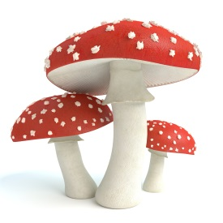
Сколько баночек у нас,  Столько хлопнем с вами раз | 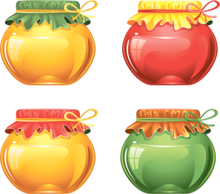
Сколько клоунов веселых,
Столько топнем с вами раз

Чтение Русской народной сказки "Как Весна Зиму поборола"
Жила-была в одном селе Машенька. Сидела она под окном с берёзовым веретеном, пряла белый ленок и приговаривала:
— Когда Весна придёт, когда талица ударится и с гор снега скатятся, а по лужкам разольётся вода, напеку тогда я куликов да жаворонков и с подружками Весну пойду встречать, в село погостить кликать-звать.
Ждёт Маша Весну тёплую, добрую, а той не видать, не слыхать. Зима-то и не уходит, всё Морозы куёт; надокучила она всем, холодная, студёная, руки, ноги познобила, холод-стужу напустила. Что тут делать? Беда!
Надумала Маша идти Весну искать. Собралась и пошла. Пришла она в поле, села на взгорочек и зовёт Солнце:
Солнышко, Солнышко,
Красное вёдрышко,
Выгляни из-за горы,
Выгляни до вешней поры!
Выглянуло Солнце из-за горы, Маша и спрашивает:
— Видело ли ты, Солнышко, красную Весну, встретило ли свою сестру?
Солнце говорит:
— Не встретило я Весну, а видело старую Зиму. Видело, как она, лютая, от Весны ушла, от красной бежала, в мешке стужу несла, холод на землю трясла. Сама оступилась, под гору покатилась. Да вот в ваших краях пристоялась, не хочет уходить. А Весна про то и не знает. Иди, красная девица, за мной, как увидишь перед собой лес зелен весь, там и ищи Весну. Зови её в свои края.
Пошла Маша искать Весну. Куда Солнце катится по синему небу, туда и она идёт. Долго шла. Вдруг предстал перед ней лес зелен весь. Ходила ходила Маша по лесу, совсем заблудилась. Лесовые комарочки ей плечики искусали, сучки-крючки бока протолкали, соловьи уши пропели, дождевые капели голову смочили. Только присела Маша на пенёк отдохнуть, как видит — летит лебедь белая, приметливая, снизу крылья серебряные, поверху позолоченные. Летит и распускает по земле пух да перья для всякого зелья. Та лебедь была — Весна. Выпускает Весна по лугам траву шелковую, расстилает росу жемчужную, сливает мелкие ручейки в быстрые речки. Стала тут Маша Весну кликать-звать, рассказывать:
— Ой, Весна-Весна, добрая матушка! Ты иди в наши края, прогони Зиму лютую. Старая Зима не уходит, всё Морозы куёт, холод-стужу напускает.
Услышала Весна Машин голос. Взяла золотые ключи и пошла замыкать Зиму лютую.
А Зима не уходит, Морозы куёт да посылает их наперёд Весны заслоны сколотить, сугробы намести. А Весна летит, где крылом серебряным махнёт — там и заслон сметёт, другим махнёт — и сугробы тают. Морозы-то от Весны и бегут. Обозлилась Зима, посылает Метель да Вьюгу повыхлестать Весне глаза. А Весна махнула золотым крылом, тут и Солнышко выглянуло, пригрело. Метель с Вьюгой от тепла да света водяной порошей изошли. Выбилась из сил старая Зима, побежала далеко-далеко за высокие горы, спряталась в ледяные норы. Там её Весна и замкнула ключом. Так-то Весна Зиму поборола!Вернулась Маша в родное село. А там уже молодая царица Весна побывала. Принесла год тёплый, хлебородный.

Аппликация. Тема ««Сосульки на крыше»
Программное содержание:
Вызвать интерес к изображению сосулек разными аппликативными техниками и созданию композиций «Сосульки на крыше дома». Показать способ вырезывания сосулек из бумаги, сложенной гармошкой. Развивать чувство цвета, формы и ритма.

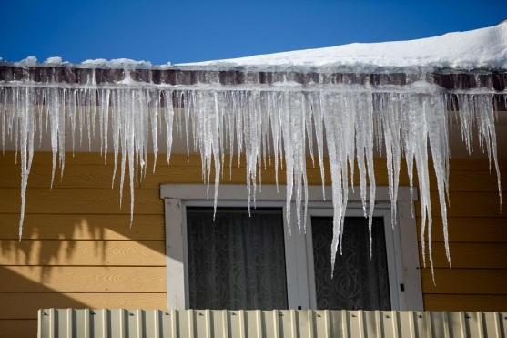
Продолжать учить резать ножницами, самостоятельно регулируя длину разрезов.
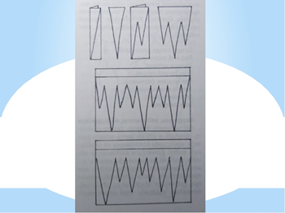

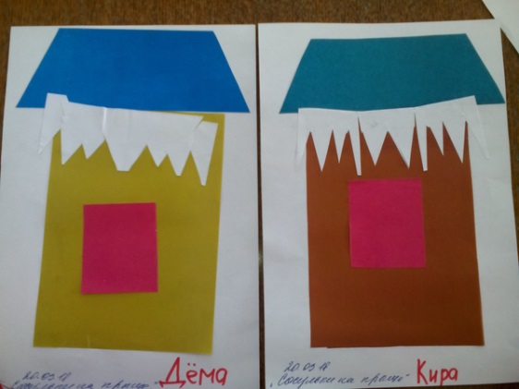

Пальчиковые игры: Цель: Развитие мелкой моторики, координации движений пальцев рук.

- К нам Весна лишь заглянула - Протягивают руки вперед
В снег ладошку окунула Руки внизу, перпендикулярно корпусу
И расцвел там нежный, Руки соединяют в бутон на уровне глаз
Маленький подснежник Медленно раздвигают пальцы («цветок раскрылся»)
- Вырос цветок на весенней полянке, Неплотно соединяют ладони
Нежную голову робко поднял. Поднимают руки перед собой
Ветер подул - он качнулся неловко, Покачивают ладонями перед собой
Вперед и назад, налево, направо Вперед и назад, налево, направо

Чтение народных песенок о весне:
По солнечному лучику
Бегу, бегу, бегу.
Все круче, круче, круче
Забраться я могу.
И каждый день по лучику
Бегу, бегу, бегу.
Все круче, все круче
Забраться я могу.
По солнечному лучику
Бегу, бегу, бегу.
И все никак до солнышка
Добраться не могу.

Речевая игра на тему «Весна».
«Диалог Зимы и весны»
Взрослый: - «Говорит весна. Сестра уходить тебе пора! А Зима в ответ»
ребёнок: - «Нет, нет, нет!»
Взрослый: - «Говорит Весна тогда: с крыши капает вода?»
ребёнок: - «Да, да, да!»
Взрослый: - «Тают горки во дворах?»
ребёнок: - «Ах, ах, ах!»
Взрослый: - «А на речке треснул лед?»
ребёнок: - «Ой, ой, ой!»

Дидактическая игра «Доскажи словечко»
Цель: закреплять знания о мерах предотвращения пожара. Развивать словарь, внимание, память.
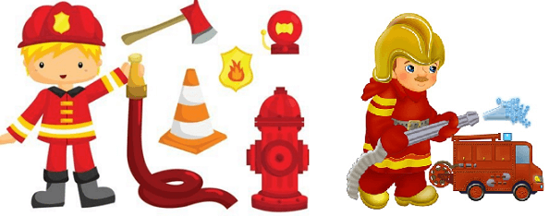
Ход игры:
Взрослый передаёт красный мяч ребёнку который должен закончит стихотворную строку.
Где с огнём беспечны люди,
Там взовьётся в небе шар,
Там всегда грозить нам будет
Злой…….(пожар)
Раз, два, три, четыре.
У кого пожар в …..(квартире)
Дым столбом поднялся вдруг.
Кто не выключил…..( утюг)
Красный отблеск побежал.
Кто со спичками……(играл)
Стол и шкаф сгорели разом.
Кто сушил бельё над …(газом)
Пламя прыгнуло в листву.
Кто у дому жог…(траву)
Кто в огонь бросал при этом
Не знакомые …(предметы)
Помни каждый гражданин:
Этот номер:….(01)
Дым увидел- не зевай.
И пожарных ….(вызывай)

Лепка. Тема «По реке плывет кораблик».
Программное содержание: Учить детей лепить кораблики из бруска пластилина, отрезая стекой лишнее и достраивая недостающее
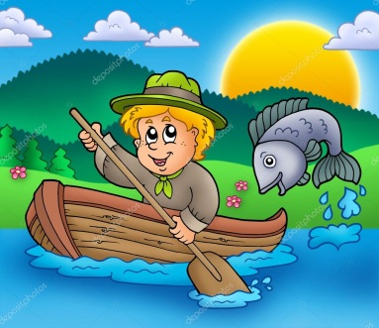

Чтение стихотворения Агнии Барто «Кораблик»
По реке плывет кораблик.
Он плывет издалека.
Из ладоней сложить лодочку и имитировать как она плывет (раскачивание).
На кораблике четыре
Очень храбрых моряка.
Показать одной рукой четыре пальца и раскачивать кистью этой руки в такт.
У них ушки – на макушке,
Руки приставить к голове, показывая ушки.
У них длинные хвосты.
Одну руку отвести назад за спину, показывая хвост волнообразными движениями всей рукой.
И страшны им только кошки,
Только кошки да коты!
Сделать из пальцев кошачьи коготки и имитировать царапанье
Лепка «Кораблик»
У цельного бруска пластилина с одного узкого края отрезаются углы при помощи стека, так, чтобы получился острый нос корабля. Отрезанные треугольные кусочки крепятся с другой стороны кораблика – это кормовые надстройки. Все детали приглаживаются и выравниваются. Раскрашенный бумажный парус протыкается зубочисткой и втыкается в центре кораблика.
Можно предложить детям сделать из пластилина флаг на мачте. Отмечается оригинальность и проявление творчества в детских работах.
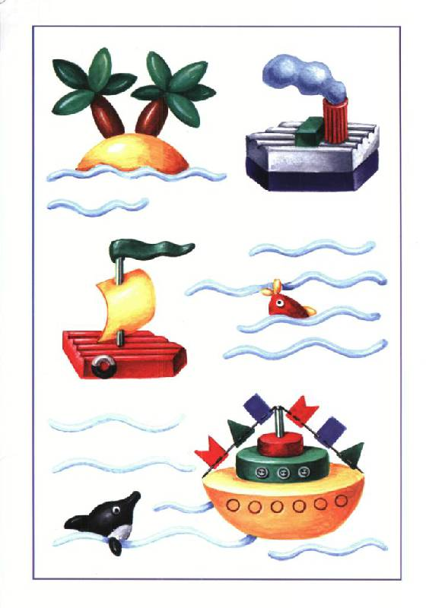
Дыхательное упражнение «Ветер надувает паруса»
Предложить детям с разной силой подуть на парус своего кораблика – слабый ветерок, ветер усиливается, сильный ветер, ураган. Следить за тем, чтобы дети не раздували щеки.

Пословицы про весну
Весна — зажги снега, заиграй овражки.
Убери пень в вешний день, и тот красив будет.
Без первой ласточки весна не обходится.
Кто весною потрудится, тот осенью повеселится.
Весной трёх погожих дней рядом не бывает.
Вешний день год кормит.
В марте курочка под порожком напьётся.
Март с водой, апрель с травой.
Май холодный — год хлебородный.
Глубже вспашешь — больше хлеба возьмёшь.
Май леса наряжает и лето в гости поджидает.
Майский мороз не выдавит слёз.
Весной дождь парит, а осенью мочит.
Весною ёрш дороже, чем осенью лосось.
Бывает май — под кустом рай, бывает май — коню сена дай, а сам на печь залезай.

Опыты с песком
«Сухой и мокрый песок»
Цель: продолжать знакомить со свойствами песка.
Материал: 2 ведерка, песок.
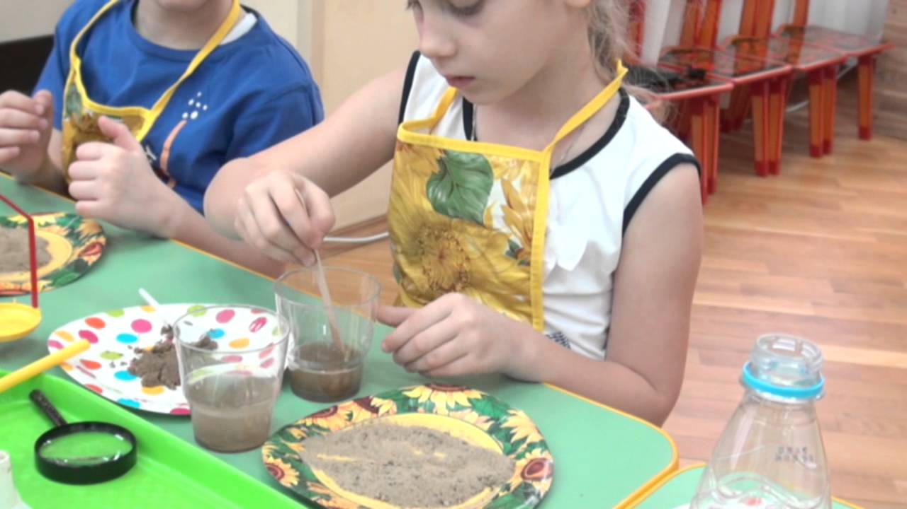
Опыт. Насыпать песок в 2 ведерка: в одно — сухой, в другое — сырой. Предложить одному из детей перенести ведерки на другую сторону площадки. Какое ведерко тяжелее было нести?
Вывод: сухой песок легче сырого.

Игра «Приметы весны»
Цель: уточнить представления детей о приметах весны, активизировать словарь по теме.
Взрослый предлагает детям картинки с изображением весенних явлений. (светит солнце, весенний лес, подснежники в лесу, таяние снега, прилет птиц и т. д.).
Вы внимательно посмотрели и послушали о приметах весны, а теперь попробуйте сказать, без чего не может быть весны.
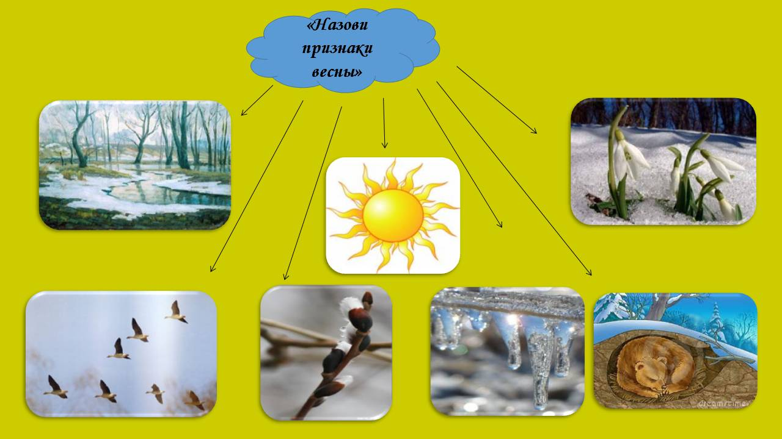
Игра ПДД «Что будет, если…».
Я вам буду задавать вопросы, а вы — на них отвечать. Итак, я начинаю.
Взрослый: Что будет, если пешеходы начнут переходить улицу, где им вздумается?
Ребёнок: Водитель не успеет затормозить, и пешеход может попасть под колеса.
Взрослый: Что будет, если на дороге убрать все дорожные знаки?
Ребёнок: Водитель не будет знать, что его ожидает впереди, и может несправиться с управлением.
Взрослый: Что будет, если водитель не знает сигналы светофора?
Ребёнок: Водитель поедет на красный свет и собьёт пешехода.
Взрослый: Что будет, если водитель поедет по левой стороне проезжей части?
Ребёнок: Его автомобиль столкнётся с другим автомобилем, который двигается правильно — по правой стороне.
В конце игры взрослый подводит итог.
- Мы с тобой выяснили, для чего нужны ПДД и почему так важно их соблюдать. А также, что будет, если водитель или пешеход нарушает правила дорожного движения.

